

|  |  |  |  |  |  |  |  |  |
| --- | --- | --- | --- | --- | --- | --- | --- | --- |
|  | | | | | | | | |
|  | | CSLR 51 : DBMS LAB-5 | | | | |  | |
|  |  | | | | | | |  |
|  | | | |  |  | | | |
|  | | | | Roll no. : 106119100Name : Rajneesh PandeySection : CSE-B |  | | | |
|  | | |  | | |  | | |

PROBLEM 1

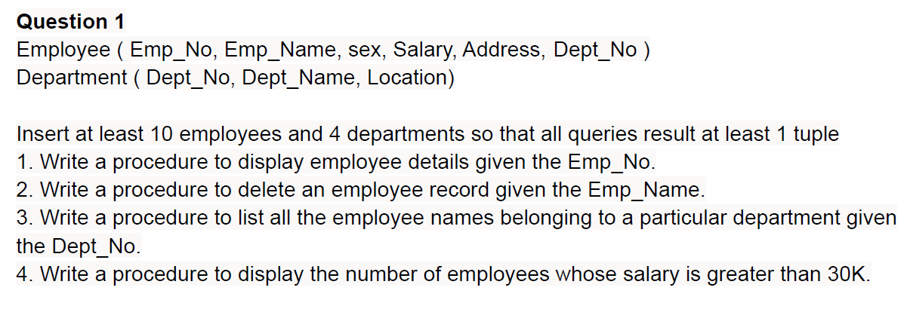

**ER Diagram :**

CREATE DATABASE CompanyDB;

USE CompanyDB;

CREATE TABLE Department  (

    Dept_No VARCHAR (20) PRIMARY KEY,

    Dept_Name VARCHAR (20),

    Location VARCHAR (20)

);

CREATE TABLE Employee (

    Emp_No VARCHAR (20) PRIMARY KEY,

    Emp_Name VARCHAR (20),

    Address VARCHAR (20),

    sex CHAR (1),

    Salary INTEGER,

    Dept_No VARCHAR (20),

    foreign key (Dept_No) REFERENCES Department (Dept_No)

);

INSERT INTO Department

    VALUES

        (1,'ACCOUNTS','Trichy'),

        (2,'IT','Chennai'),

        (3,'ECE','Salem'),

        (4,'ISE','Coimbatore'),

        (5,'CSE','Chennai');

INSERT INTO Employee

 VALUES

       ('ECE01','PREETI','BANGALORE','F', 40000,3),

       ('CSE01','JAMES','BANGALORE','M', 50000,5),

       ('CSE02','HEARN','BANGALORE','M', 70000,5),

       ('CSE03','EDWARD','MYSORE','M', 50000,5),

       ('CSE04','PAVAN','MANGALORE','M', 15000,5),

       ('CSE05','GIRISH','MYSORE','M', 20000,5),

       ('CSE06','NEHA','BANGALORE','F', 80000,5),

       ('ACC01','AHANA','MANGALORE','F', 35000,1),

       ('ACC02','SANTHOSH','MANGALORE','M', 30000,1),

       ('ISE01','VEENA','MYSORE','M', 10000,4),

       ('IT01','NAGESH','BANGALORE','M', 50000,2);

/*------------Queries-------------*/

SELECT * FROM Department;

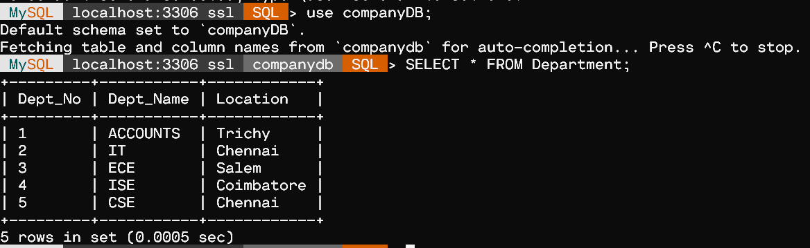

SELECT * FROM Employee;

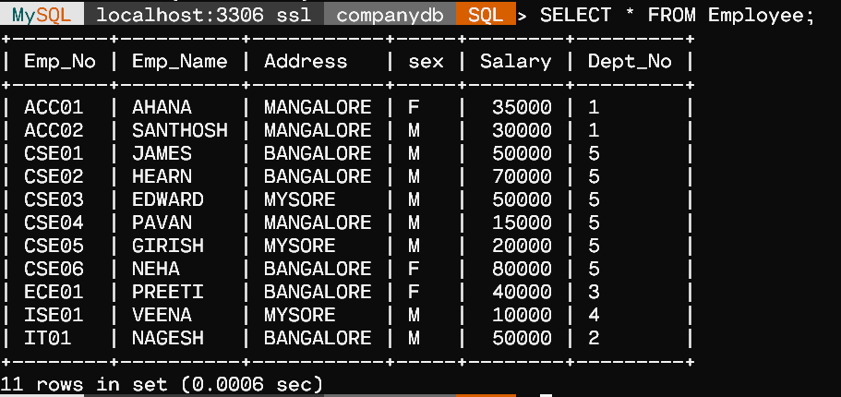

/*1.Write a procedure to display employee details given the Emp_No.*/

DELIMITER $$

CREATE PROCEDURE display_Emp(IN X VARCHAR(20))

    BEGIN

        SELECT * FROM Employee

        WHERE Emp_No=X;

    END$$

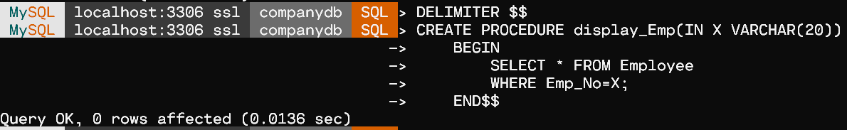

CALL display_Emp('CSE05')$$

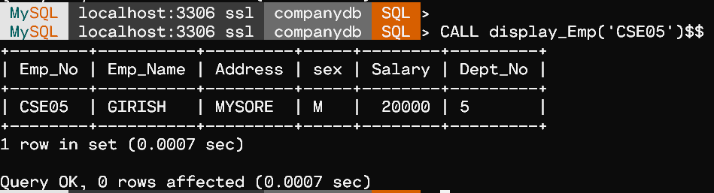

/*2.Write a procedure to delete an employee record given the Emp_Name.*/

DELIMITER //

CREATE PROCEDURE delete_Emp(IN NAME VARCHAR(20))

    BEGIN

        SET SQL_SAFE_UPDATES = 0;

        DELETE FROM Employee WHERE Emp_Name=NAME;

        SET SQL_SAFE_UPDATES = 1;

    END//

CALL delete_Emp('VEENA')//

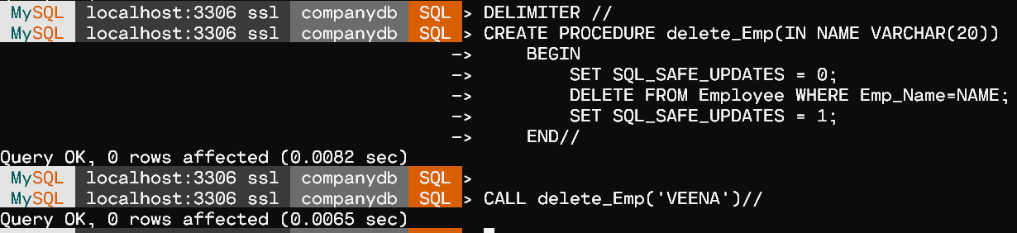

SELECT * FROM Employee//

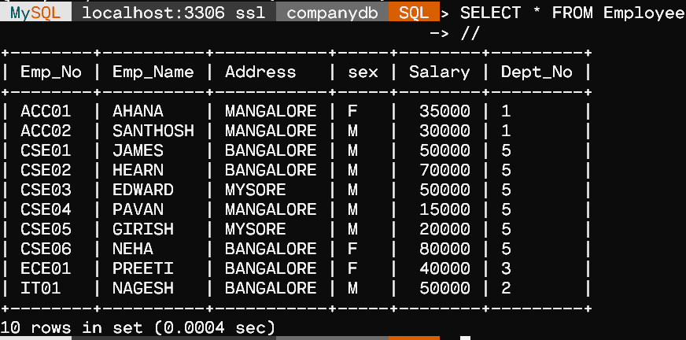

/*3. Write a procedure to list all the employee names belonging to a particular department given the Dept_No.*/

DELIMITER %%

CREATE PROCEDURE list_Emp(IN X INT)

    BEGIN

        SELECT * FROM Employee

        WHERE Dept_No=X;

    END%%

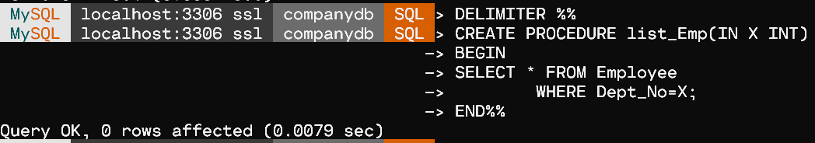

CALL list_Emp(1)%%

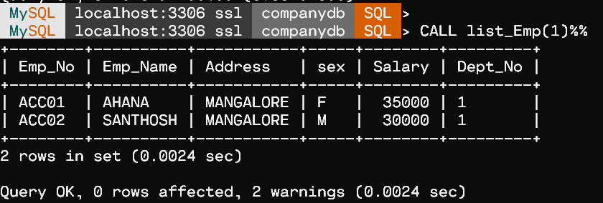

/*4. Write a procedure to display the number of employees whose salary is greater than 30K.*/

DELIMITER &&

CREATE PROCEDURE num_Emp()

    BEGIN

        SELECT COUNT(*) FROM Employee

        WHERE Salary>30000;

    END&&

CALL num_Emp()&&

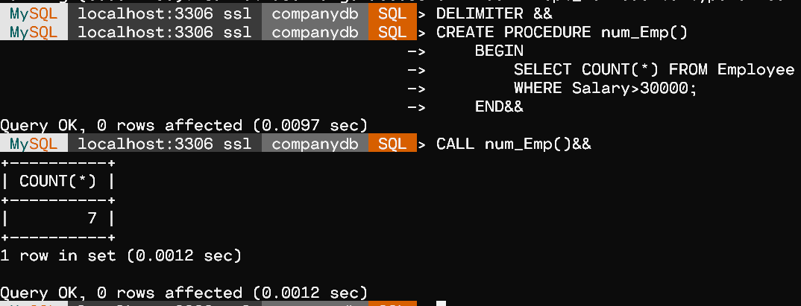

PROBLEM 2

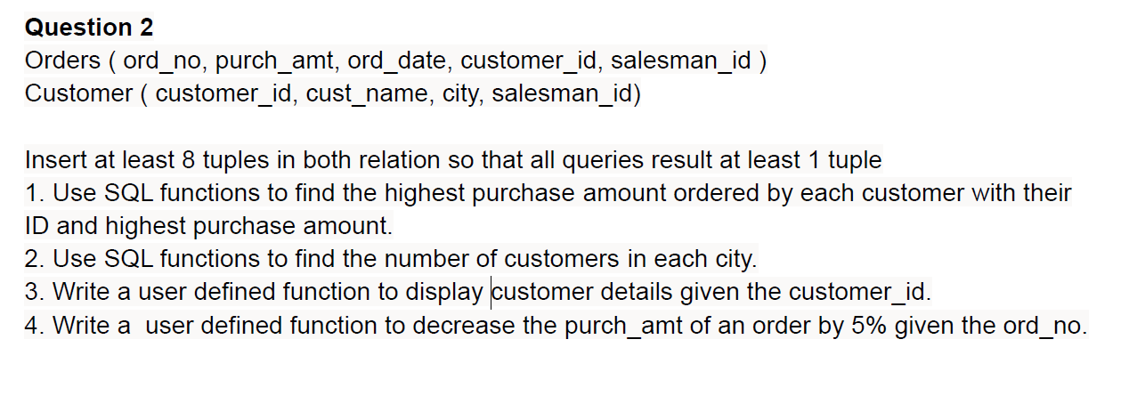

**ER Diagram :**

CREATE DATABASE orderDB;

USE orderDB;

CREATE TABLE customer(

    customer_id int NOT NULL,

    cust_name varchar(255),

    city varchar(255),

    salesman_id int,

    UNIQUE (customer_id),

    PRIMARY KEY (customer_id)

);

INSERT INTO customer

 VALUES

    (3002 , 'Nick Rimando' , 'New York' , 5001),

    (3007 , 'Brad Davis' , 'New York'  , 5001),

    (3005 , 'Graham Zusi' , 'California' , 5002),

    (3008 , 'Julian Green' , 'London' , 5002),

    (3004 , 'Fabian Johnson' , 'Paris' , 5006),

    (3009 , 'Geoff Cameron' , 'Berlin' , 5003),

    (3003 , 'Jozy Altidor' , 'Moscow' , 5007),

    (3001 , 'Brad Guzan' , 'London' , 5005);

CREATE TABLE orders(

    ord_no INT NOT NULL,

    purch_amt DECIMAL(8,3) NOT NULL,

    ord_date DATE NOT NULL,

    customer_id INT NOT NULL,

    salesman_id INT NOT NULL,

    PRIMARY KEY (ord_no),

    FOREIGN KEY (customer_id) REFERENCES customer(customer_id)

    );

INSERT INTO orders

 VALUES

    ('70001', '150.5', '2012-10-05', '3005', '5002'),

    ('70009', '270.65', '2012-09-10', '3001', '5005'),

    ('70002', '65.26', '2012-10-05', '3002', '5001'),

    ('70004', '110.5', '2012-08-17', '3009', '5003'),

    ('70007', '948.5', '2012-09-10', '3005', '5002'),

    ('70005', '2400.6', '2012-07-27', '3007', '5001'),

    ('70008', '5760', '2012-09-10', '3002', '5001'),

    ('70010', '1983.43', '2012-10-10', '3004', '5006'),

    ('70003', '2480.4', '2012-10-10', '3009', '5003'),

    ('70012', '250.45', '2012-06-27', '3008', '5002'),

    ('70011', '75.29', '2012-08-17', '3003', '5007'),

    ('70013', '3045.6', '2012-04-25', '3002', '5001');

        /*------------- Queries---------------- */

SET GLOBAL log_bin_trust_function_creators = 1;

SELECT * FROM customer;

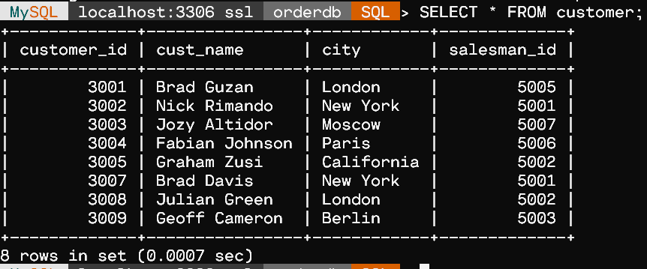

SELECT * FROM orders;

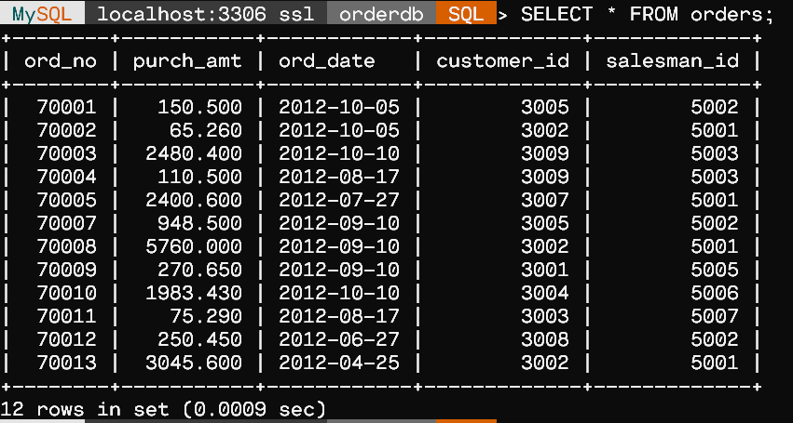

/*  1. Use SQL functions to find the highest purchase amount ordered by

       each customer with their ID and highest purchase amount */

SELECT customer_id,MAX(purch_amt) AS highest_purch_amt

FROM orders

GROUP BY customer_id;

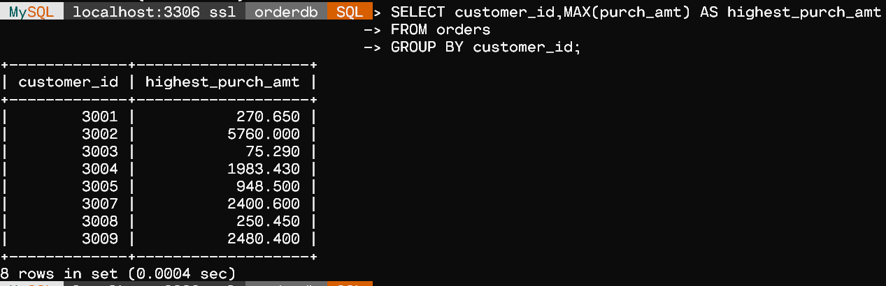

-  2. Use SQL functions to find the number of customers in each city.

SELECT city,COUNT(customer_id) AS num_of_cust

FROM customer

GROUP BY city;

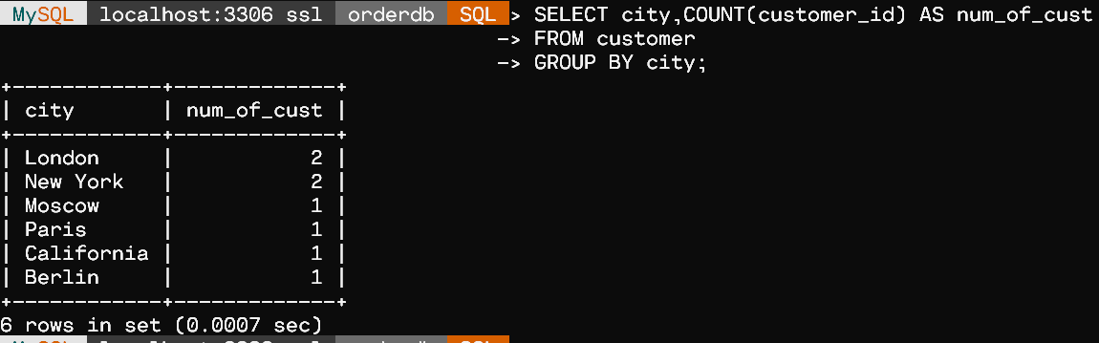

-  3. Write a user defined function to display customer details given the customer_id.

DELIMITER %%

CREATE FUNCTION display_cust(c int)

RETURNS varchar(255)

    BEGIN

        DECLARE ret_val varchar(255);

        SELECT cust_name INTO ret_val FROM customer

        WHERE customer_id=c;

        RETURN ret_val;

    END%%

SELECT display_cust(3002)%%

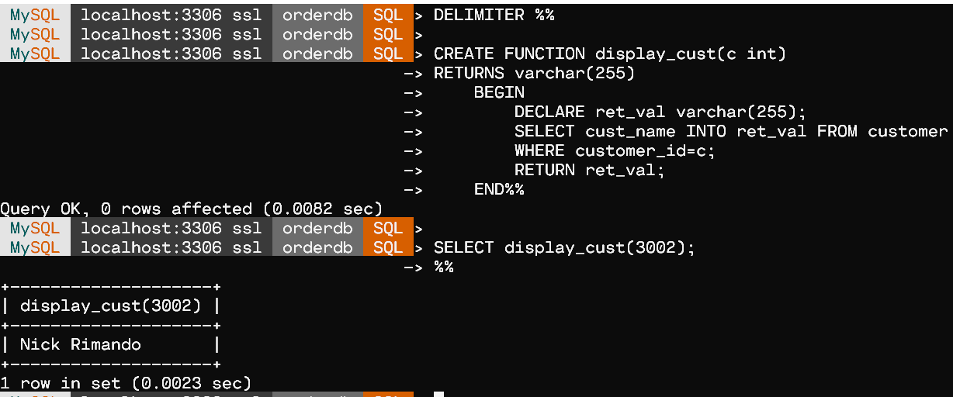

-  4. Write a user defined function to decrease the purch_amt of an order by 5% given the ord_no.

DELIMITER $$

CREATE FUNCTION decrease_purch_amt( ord_no int)

RETURNS DECIMAL(8,3) DETERMINISTIC

BEGIN

    DECLARE Reduced_purch_amt DECIMAL(8,3);

    SELECT 0.95 * purch_amt INTO Reduced_purch_amt FROM orders WHERE orders.ord_no = ord_no;

    RETURN Reduced_purch_amt;

END$$

SELECT decrease_purch_amt(70009)$$

